# Лабораторная работа №3

## По предмету СУБД Вариант 10 Продажа подержанных автомобилей

Валентюкевич Олеся   
группа 3312

Оглавление

Задание для выполнения 3

1. Определить столбцы для создания кластерных индексов 3

2. Определить столбцы для создания некластерных индексов. 4

3. Сравнить результаты выполнения запросов до и после создания индексов 5

# Задание для выполнения

1. Определить столбцы для создания кластерных индексов. Обосновать выбор. Создать кластерные индексы для каждой таблицы в базе данных для заданной предметной области.

1. **Таблица AUTO**:  
   Обоснование: ID - первичный ключ, наиболее часто используется в JOIN и WHERE. Автомобили обычно запрашиваются по конкретному ID.
2. **Таблица BRAND**Обоснование: ID - первичный ключ, используется в связях с таблицей AUTO. Бренды редко меняются, последовательный ID обеспечивает хорошую производительность.
3. **Таблица CONTACT**:  
   Обоснование: ID - первичный ключ, используется в связях. Контакты обычно ищутся по ID при связывании с платежами.
4. **Таблица DEALS**:  
   Обоснование: Для таблицы сделок наиболее логично кластеризовать по ID , так как чаще всего требуется:

* Отчеты по периодам
* Анализ продаж за месяц/квартал/год
* Сортировка сделок по хронологии

1. **Таблица PAYMENT**Обоснование: ID - первичный ключ, обеспечивает уникальность записей о платежах.
2. **Таблица STATUS**:  
   Обоснование: ID - первичный ключ, таблица-справочник с небольшим количеством записей.

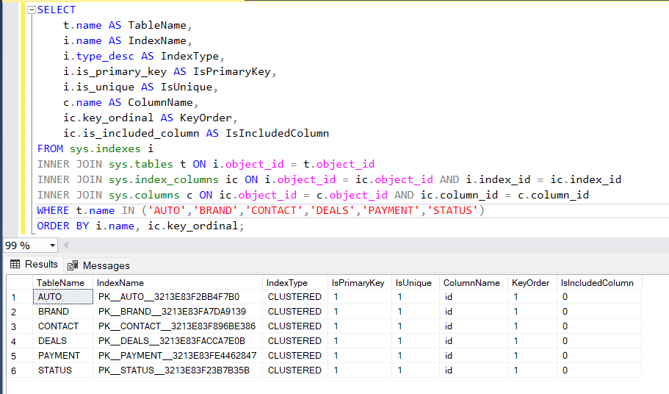

2. Определить столбцы для создания некластерных индексов. Обосновать выбор. Создать некластерные индексы.

1. **Таблица AUTO**:

* **Составной индекс** на BRANDNAMEKEY + STATUS - самые частые фильтры в автосалонах
* **INCLUDE столбцы** PRICE, MILEAGE - избегаем key lookups в результатах поиска
* **Отдельный индекс по цене** - для фильтрации по ценовому диапазону

1. **Таблица BRAND:**

* **Поиск по названию бренда** - частый сценарий
* **INCLUDE иконки** - данные сразу в индексе, не нужно обращаться к таблице

1. **Таблица CONTACT**:

* **Email уникален** - быстрый поиск клиентов по email
* **Составной индекс по ФИО** - поиск по имени и фамилии
* **INCLUDE контактных данных** - покрывающие индексы для частых запросов

1. **Таблица DEALS**:

* **Индекс по дате + авто** - для отчетов "продажи по датам с привязкой к авто"
* **Индекс по платежу + авто** - отслеживание статусов сделок
* **Отдельный индекс по дате** - для быстрых временных отчетов

1. **Таблица PAYMENT**

* **Составной индекс** - поиск платежей по клиенту и карте
* **Индекс по карте** - анализ платежных инструментов

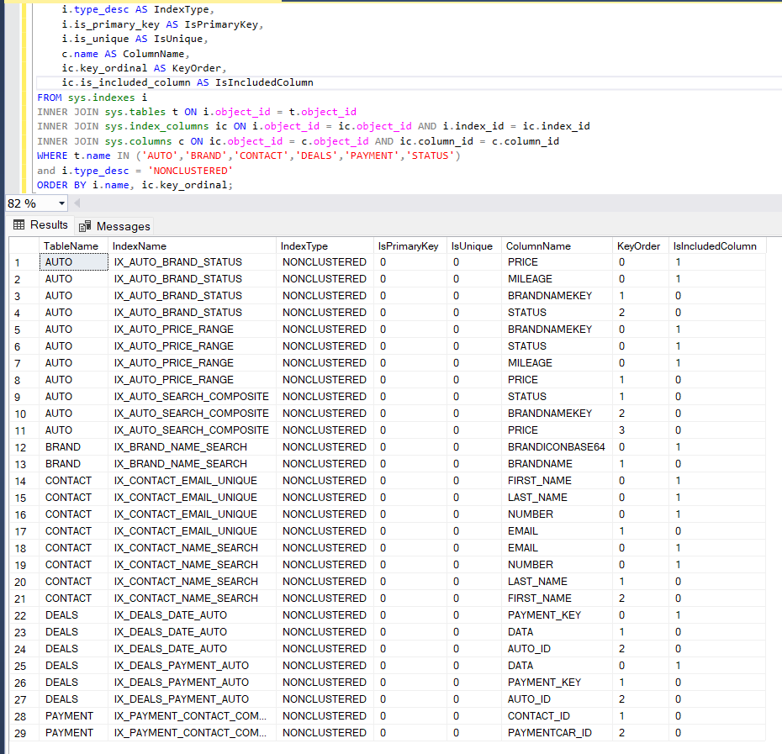

## 3. Сравнить результаты выполнения запросов до и после создания индексов

Серьезного буста в скорости замечено не было, т.к объём данных не является критичным для сборки данных. Отчет **ДО** создания кластерных и не кластерных индексов и **ПОСЛЕ**